PHÒNG GIÁO DỤC VÀ ĐÀO TẠO HUYỆN QUẢNG XƯƠNG  TRƯỜNG NGUYỄN XUÂN NGUYÊN | ĐỀ THI GIAO LƯU HSG LỚP 8 CẤP HUYỆN  Năm học 2023 - 2024  Môn thi: KHOA HỌC TỰ NHIÊN  Thời gian: 150 phút (không kể thời gian giao đề)
PHẦN 1 (BẮT BUỘC)
Phần bắt buộc
Câu 1: ( 1 điểm ) . Cho các chất sau : Fe₂O₃, H₂SO_{4,} Al(NO₃)₃, Zn(OH)₂ , HNO_{3,} P₂O₅
Chất nào là acid, base, oxide, muối ?
Câu 2: ( 1 điểm ) . Đốt cháy hoàn toàn 13 gam Zn trong oxygen thu được ZnO
Tính thể tích khí oxygen phản ứng ( đkc )
Câu 3 ( 1 điểm) :
1, Giới hạn sinh thái là gì?
2, Hãy chọn từ thích hợp chú thích sơ đồ giới hạn sinh thái sau thay cho 1, 2, 3, 4, 5
1
2
3
4
5

Câu 4 ( 1 điểm) : Tại sao nói các mối quan hệ giữa các cá thể trong quần thể đã giúp quần thể tồn tại và phát triển ổn định?
Câu 5. (1,0 điểm)
Hai người xuất phát cùng 1 lúc từ 2 điểm A, B cách nhau 60km. Người thứ 1 đi xe máy từ A đến B với v1 = 30km/h. Người thứ 2 đi ngược từ B về A với v2= 10km/h. Coi chuyển động của 2 xe là đều:
1.Hỏi sau bao lâu 2 xe gặp nhau ? xác định chỗ gặp nhau?
2.Hỏi sau bao lâu thì 2 người cách nhau 20km ?
Câu 6. (1,0 điểm Ở hệ thống điện của một gia đình gồm có đèn compact, tivi, quạt điện, tủ lạnh và các công tắc. Có lúc, tất cả các dụng cụ này đều hoạt động, nhưng có lúc chỉ một hoặc vài dụng cụ hoạt động.
1. Các dụng cụ này được mắc nối tiếp với nhau hay song song với nhau? Tại sao?
2. Vẽ sơ đồ mạch điện minh hoạ gồm: nguồn điện; các công tắc; đèn (không sáng), ti vi (hoạt động), quạt (không hoạt động), tủ lạnh (hoạt động). Các đồ dùng điện trên sơ đồ mạch điện được kí hiệu là các điện trở.

PHẦN 2 (TỰ CHỌN): học sinh lựa chọn một trong 3 nội dung sau:
1. Nội dung 1: (14 điểm)
Câu 1. (2 điểm)
1. Tại sao mở cổng có bản lề thì ta hay kéo những điểm cách xa bản lề?
2. O₂O = 2O₁O (O₂O là khoảng cách từ điểm buộc dây kéo tới giá đỡ; O₂O là khoảng cách từ điểm buộc dây gàu tới giá đỡ). Hỏi phải treo vào đầu dây kéo một vật nặng có khối lượng tối thiểu bằng bao nhiêu? Biết cường độ của lực F₁ lớn hơn cường độ của lực F₂ bao nhiêu lần thì O₁O nhỏ hơn O₂O bấy nhiêu lần.
Câu 2. (3 điểm)
Người ta đổ 1kg nước ở nhiệt độ t₁ = 10 °C vào một bình cách nhiệt chứa 1kg nước nóng ở nhiệt độ t₂.
1. Hãy mô tả quá trình trao đổi nhiệt năng xảy ra trong bình cách nhiệt.
2. Khi có cân bằng nhiệt trong bình thì nhiệt độ trong bình là t = 30 °C. Hãy xác định nhiệt độ t₂. Biết 1 kg nước nhận thêm nhiệt năng (hoặc mất bớt nhiệt năng) 4200 J thì nóng lên thêm 1°C (hoặc giảm đi 1°C). Bỏ qua sự trao đổi nhiệt năng giữa nước với bình cách nhiệt và môi trường.
3. Hãy lập hệ thức liên hệ giữa nhiệt độ t với các nhiệt độ t1 và t2.
Câu 3. (2 điểm):
Một người cao 1,7m mắt người ấy cách đỉnh đầu 10 cm. Để người ấy nhìn thấy toàn bộ ảnh của mình trong gương phẳng thì chiều cao tối thiểu của gương là bao nhiêu mét? Mép dưới của gương phải cách mặt đất bao nhiêu mét?
Câu 4. (3 điểm)
Một bạn muốn biết viên nước đã nổi hay chìm trong dầu (dầu có khối lượng riêng 0,800 g/mL) nên đã tiến hành thí nghiệm bằng cách thả viên nước đá vào trong 110 cm³ dầu và thu được kết quả như hình dưới.
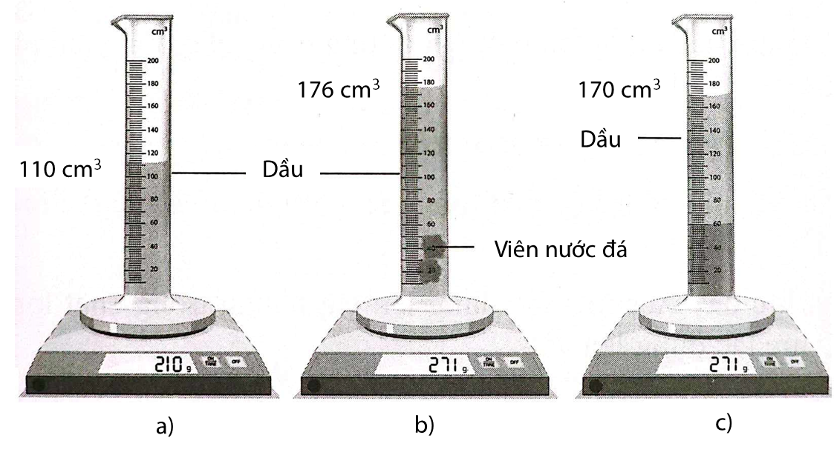
1. Xác định khối lượng riêng của nước đá.
2.Xác định khối lượng riêng của nước.
3. Từ kết quả tính được, giải thích vì sao viên nước đá nổi trong nước nhưng lại chìm khi thả vào dầu.
Câu 5. (4 điểm)
1. Trong tay em có những dụng cụ: đèn cồn, ống nghiệm, nước, giá treo (kẹp), miếng sáp.
Em hãy trình bày một phương án thí nghiệm để chứng tỏ rằng nước dẫn nhiệt kém.
2. Kể tên ba ứng dụng hoặc tác hại liên quan đến hiện tượng nở vì nhiệt của chất rắn.
2. Nội dung 2 (14 điểm)
Câu 1: (2,0 điểm) Cân bằng các phương trình hóa học sau:
a. Al₄C₃ + H₂O CH₄ + Al(OH)₃
b. Fe(OH)₃ + H₂SO₄ Fe₂(SO₄)₃ + H₂O
c. Fe_{x}O_{y} + Al Fe₃O₄ + Al₂O₃
d. C_{n}H_{2n - 6} + O₂ CO₂ + H₂O
Câu 2. (2,0 điểm): 1. Tính số mol phân tử CO₂ cần lấy để có 1,5.10²³phân tử CO₂.
Phải lấy bao nhiêu lít CO₂ ở điều kiện chuẩn để có số phân tử CO₂ như trên.
2.Có bao nhiêu nguyên tử chứa trong 6,3 gam HNO₃
3.Viết các phương trình hóa học để hoàn thành sơ đồ phản ứng sau đây:
CH₄CO₂ CaCO₃ CaO Ca(OH)₂
Câu 3:( 2 điểm) Đặt cốc A đựng dung dịch HCl và cốc B đựng dung dịch H₂SO₄ loãng vào 2 đĩa cân sao cho cân ở vị trí cân bằng. Sau đó làm thí nghiệm như sau:
- Cho 11,2g Fe vào cốc đựng dung dịch HCl.
- Cho m gam Al vào cốc đựng dung dịch H₂SO₄.
Khi cả Fe và Al đều tan hoàn toàn thấy cân ở vị trí thăng bằng. Tính m?
Bài 4. (2,0 điểm): Hòa tan hết 4,8 gam hỗn hợp A gồm MgO, Fe₂O₃, CuO cần vừa đủ một lượng dung dịch chứa 5,84 gam HCl. Mặt khác, dẫn khí H₂ dư qua 0,09 mol hỗn hợp A nung nóng thì sau phản ứng thu được 1,62 gam nước. Tính khối lượng mỗi chất trong 4,8 gam hỗn hợp A.
Câu 5: (2,0 điểm). Cho các oxide có công thức sau: SO₃, Fe₂O₃, N₂O₅, Mn₂O₇, N₂O, SiO₂, MgO, CuO, Al₂O₃, Na₂O.
- Những oxide nào thuộc loại oxide acid, oxide base?
- oxide nào tác dụng với nước, viết phương trình hoá học?
Câu 6:(2,0 điểm).
1. Hỗn hợp B gồm 2 khí là N₂O và O₂ có tỉ khối đối với khí metan CH₄ là 2,25. Tính thể tích của mỗi khí có trong 10,8 gam hỗn hợp B ở đktc.
2. Có 4 chất Bột màu trắng đựng trong 4 lọ bị mất nhãn: P₂O₅, Na₂O, CaCO₃, NaCl.Trình bày cách nhận biết các chất trên.
Câu 7: (2,0 điểm).
Đốt cháy hoàn toàn chất X bằng lượng khí oxi vừa đủ, ta thu được hỗn hợp khí duy nhất là CO₂ và SO₂, hỗn hợp khí này có tỉ khối đối với khí hiđro bằng 28,667. Xác định công thức phân tử của X. Biết tỉ khối hơi của X so với không khí nhỏ hơn 3.
3. Nội dung 3 (14 điểm)
Câu 1 ( 1,5 điểm ) .
1, Chế độ dinh dưỡng hợp lý có vai trò như thế nào? Nêu nguyên tắc xây dựng một chế độ dinh dưỡng hợp lý
2. Bố bạn A (khoảng 40 tuổi) thường hay đi ăn ở ngoài hàng quán cùng bạn bè với khẩu phần ăn chủ yếu là protein với cách chế biến cần nhiều dầu mỡ như lòng xào, lươn om, tôm chiên, mực rim mặn ngọt,… Thêm vào đó bố bạn Nam còn uống nhiều rượu bia. Hãy cho biết chế độ ăn của bố bạn A có lành mạnh không? Có nguy cơ mắc một số bệnh liên quan đến chế độ ăn uống nào? Giải thích.
Câu 2 ( 1,5 điểm) 1. Hệ tiêu hóa gồm những cơ quan nào? Hệ tiêu hóa có chức năng gì đối với cơ thể người?
2. Vì sao nói các cơ quan trong hệ tiêu hóa đã phối hợp và thống nhất với nhau trong quá trình biến đổi thức ăn?
3. Hãy giải thích nghĩa đen về mặt sinh học của Câu thành ngữ: “Nhai kĩ no lâu”
Câu 3 1. a. Trình bày nguyên tắc truyền máu an toàn. Nguyên nhân và ý nghĩa của hiện tượng đông máu?
b. Vì sao có sự khác nhau trong đặc điểm chảy máu khi bị tổn thương động mạch, tĩnh mạch và mao mạch?
2. Một người đàn ông nặng 65kg đi tham gia hiến máu nhân đạo. Theo quy định về hiến máu nhân đạo thì lượng máu cho đi không vượt quá 1/10 tổng lượng máu của cơ thể người hiến.
a) Số lít máu của người đàn ông này là bao nhiêu? Số lít máu tối đa người này có thể cho là bao nhiêu?
b) Hãy tính số lượng hồng cầu của người đàn ông này? Hồng cầu có màu đỏ là nhờ có chứa chất nào?
c) Tổng chiều dài của các mạch máu não trong cơ thể người dài tới 560km và mỗi phút não được cung cấp 750ml máu. Giả sử các mạch máu não có chiều dài bằng nhau và 1 mạch máu não dài 0,28m. Hãy cho biết mỗi ngày não được cung cấp bao nhiêu lít máu.
Biết rằng ở nam giới có 80ml máu/kg cơ thể và mỗi ml máu có 4,5 triệu hồng cầu.
Câu 4 ( 2 điểm)
1. Khi nào cần hô hấp nhân tạo? Các bước tiến hành hô hấp nhân tạo?
2. Trong một gia đình có 4 người thì có tới 3 người hút thuốc lá. Trong một lần đi khám sức khỏe định kỳ thì người phụ nữ duy nhất trong gia đình không hút thuốc lá đã bị kết luận bị bệnh ung thư do các chất độc hại có trong khói thuốc lá gây lên. Các chất độc hại đó là những chất nào? Người phụ nữ này bị bệnh ung thư gì? Theo y học ngày nay thì người phụ nữ này cũng được coi là một hình thức hút thuốc lá khi sống chung với người hút thuốc lá. Theo em, đó là hình thức hút thuốc lá chủ động hay thụ động? Vì sao?
Câu 5 ( 2.0 điểm). Một người hô hấp bình thường có tần số hô hấp là 18 nhịp/1 phút, mỗi nhịp hít vào với một lượng khí là 450 ml. Khi người ấy tập luyện hô hấp sâu, tần số hô hấp là 13 nhịp/1 phút, mỗi nhịp hít vào 650 ml không khí. Biết rằng, lượng khí vô ích ở khoảng chết của mỗi nhịp hô hấp là 150 mL.
1. Tính lưu lượng khí lưu thông, khí vô ích ở khoảng chết, khí hữu ích ở phế nang của người hô hấp thường và hô hấp sâu.
2. So sánh lượng khí hữu ích giữa hô hấp thường và hô hấp sâu.
3. Nêu ý nghĩa của việc của hô hấp sâu.
Câu 6 (2 điểm) 1, Giới hạn sinh thái được xác định phụ thuộc vào những yếu tố nào? Hình thành trong quá trình nào?
2, Vì sao giới hạn sinh thái ảnh hưởng đến vùng phân bố của sinh vật? Sơ đồ sau biểu diễn tương quan giới hạn sinh thái về nhân tố nhiệt độ 3 loài A, B, C.
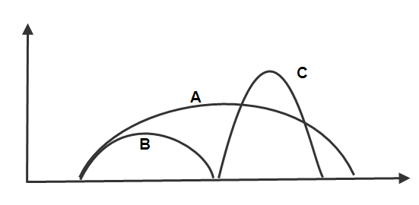tºC
Dựa vào sơ đồ em hãy thử đánh giá khả năng phân bố của các loài này trên Trái đất.

Câu 7 ( 2.0 điểm).
1.Quần thể là gì? Hãy nêu ví dụ về một số quần thể mà em biết.
2.Quần thể có mấy đặc trưng cơ bản? Đó là những đặc trưng cơ bản nào?
3Tại sao nói mật độ là đặc trưng cơ bản nhất của quần thể?

HƯỚNG DẪN CHẤM ĐỀ MINH HỌA MÔN KHTN
ĐỀ GIAO LƯU HỌC SINH GIỎI LỚP 8 NĂM HỌC 2023 - 2024
I. PHẦN 1 (BẮT BUỘC): 14 điểm
Câu | Nội dung | Điểm
1  1 điểm | Câu 1: (Mỗi ý đung 0,25 đ)  Acid : H₂SO₄ , HNO₃  Base: Zn(OH)₂ ,  Oxide: Fe₂O₃, P₂O₅  muối : Al(NO₃)₃ | 0.25  0.25  0.25  0.25
2  1 điểm | n_{Zn} = 13/65 = 0.5 mol  PTHH: 2 Zn + O₂ 2 ZnO  Theo PTHH : n_{O2} = ½ n_{Zn} = ½. 0,5 = 0,25 mol  V_{O2} = 0,25 . 24,79 = 6,1975 l | 0.25  0.25  0.25  0.25
3  1 điểm | a, Giới hạn sinh thái là giới hạn chịu đựng của cơ thể sinh vật đối vơi một nhân tố sinh thái nhất định  b,  1  2  3  4  5  -Chú thích 1: Điểm gây chết giới hạn dưới (giới hạn dưới).  - Chú thích 2: Điểm cực thuận  - Chú thích 3: Điểm gây chết giới hạn trên (giới hạn trên).  - Chú thích 4: Khoảng thuận lợi.  - Chú thích 5: Giới hạn chịu đựng. | 0.25  0,75
4  1 điểm | - Các mối quan hệ giúp quần thể tồn tại và phát triển ổn định vì:  + Quan hệ hỗ trợ giúp các cá thể trong quần thể kiếm sống hiệu quả hơn,bảo vệ nhau chống lại kẻ thù tốt hơn.  + Quan hệ cạnh tranh giúp quần thể duy trì số lượng và phân bố cá thể hợp lí, phù hợp với khả năng đáp ứng nguồn sống của môi trường giúp quần thể phát triển ổn định. | 0.5  0.5
5  1 điểm | Đặt AB =S =60km  - Sau thời gian chuyển động t thì 2 người gặp nhau.  Ta có S1 = v1t S2 = v2t; S1+S2 = AB => t = S/(v1+v2) = 1,5h.  Chỗ gặp nhau cách A là S1 = 30x1,5 = 45km/h  - Th1: 2 người chưa gặp nhau:  Sau thời gian chuyển động t ta có S1 = 30t S2 = 10t => 30t +10t +20 = 60  - t= 1h  Th2: 2 người cách nhau 20km sau khi gặp nhau:  Ta có S1 =30t S2 = 10t => 40t = 20 +60 => t =2h  1  2  3  4  5 | 0,5  0,5
6  1 điểm | a) Theo đề bài, có lúc, tất cả các dụng cụ này đều hoạt động, nhưng có lúc chỉ một hoặc vài dụng cụ hoạt động, chứng tỏ chúng được mắc song song với nhau, công tắc điều khiển từng thiết bị sẽ đóng hoặc ngắt để cho dòng điện đi qua hoặc không đi qua thiết bị tương ứng.  b) Vẽ sơ đồ mạch điện minh họa như hình dưới. Chú ý chiều dòng điện.  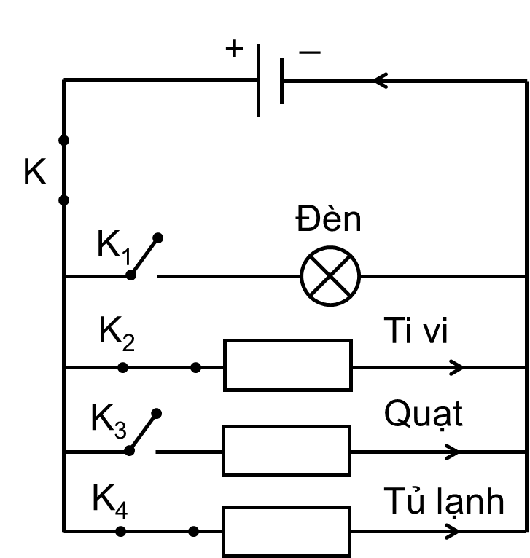 | 0,5  0,5
II. PHẦN TỰ CHỌN
1. Nội dung 1:14 điểm
Phần II | Tự chọn
Câu 1 (2 điểm) | a) Moment lực đối với một trục quay là đại lượng đặc trưng cho tác dụng làm quay của lực và được đo bằng tích của lực với cánh tay đòn của nó → càng xa bản lề, cánh tay đòn càng lớn, tác dụng làm quay của bản lề càng lớn.  b)  – Vì cường độ của lực F₁ lớn hơn cường độ của lực F₂ bao nhiêu lần thì O₁O nhỏ hơn O₂O bấy nhiêu lần nên khi O₂O = 2O₁O thì F₂ = 140 : 2 = 70N  – Muốn dùng lực 40 N để kéo gàu nước nặng 140N thì phải treo vào đầu dây kéo một vật có khối lượng m sao cho trọng lượng P của vật có độ lớn tối thiểu là: P = 70 – 40 = 30N.  Do đó vật nặng phải có khối lượng tối thiểu là: m = P:10 = 3 kg | 0,5  0,75  0,75
Câu 2 ( 3 điểm). | a) 1 kg nước ở nhiệt độ t₁ = 10⁰C thu thêm nhiệt năng, 1 kg nước nóng ở nhiệt độ t₂ sẽ mất bớt nhiệt năng. Nhiệt năng nước nóng mất bớt đúng bằng nhiệt năng nước lạnh thu thêm.  b) Khi có cân bằng nhiệt trong bình, nhiệt độ của 1 kg nước lạnh tăng thêm:  30 – 10 = 20⁰C.  Nhiệt năng của 1 kg nước lạnh thu thêm là: 4200. 20 = 84000 J.  Nhiệt độ ban đầu của 1 kg nước nóng là: 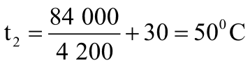  c) Như vậy: Khi hai vật cùng chất, cùng khối lượng, nhiệt độ ban đầu là t₁ và t₂ trao đổi nhiệt năng với nhau thì khi có cân bằng nhiệt, nhiệt độ của các vật là  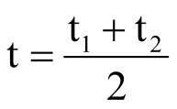  . | 1,0  1,0  1,0
Câu 3 (2 điểm) | Vẽ hình đúng | 0,5  0,25  0,5  0,5  0,25
  Vật thật AB (người) qua gương phẳng cho
  ảnh ảo A’B’ đối xứng.
  Để người đó thấy toàn bộ ảnh của mình thì
  kích thước nhỏ nhất và vị trí đặt gương phải
  thoã mãn đường đi của tia sáng như hình vẽ.
  Vì IK song song với B’A’ nên
  MIK ~ MB’A’ => IK = 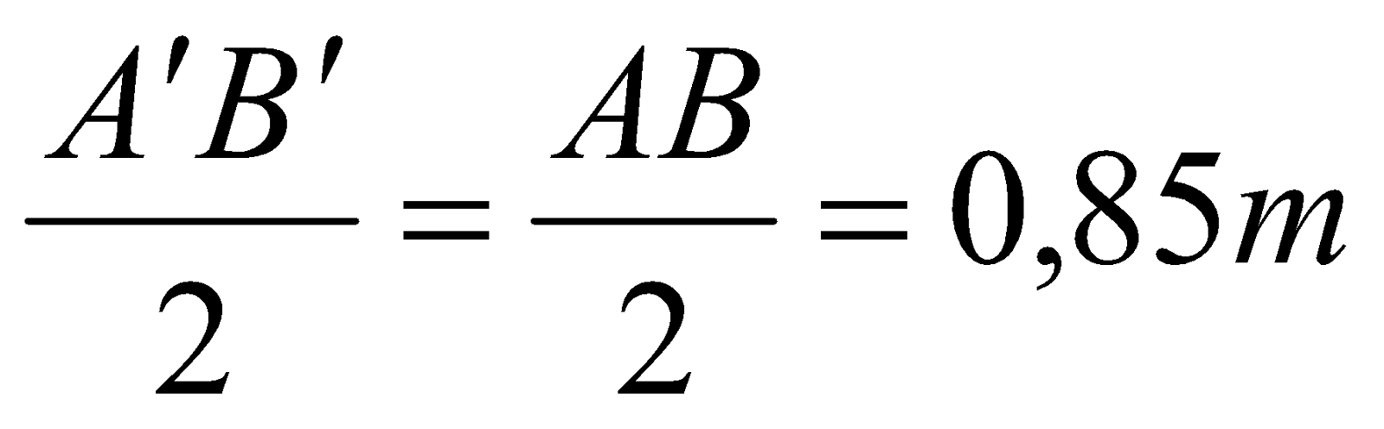
  Vì KH song song với AM nên
  A’KH ~ A’MA => KH = 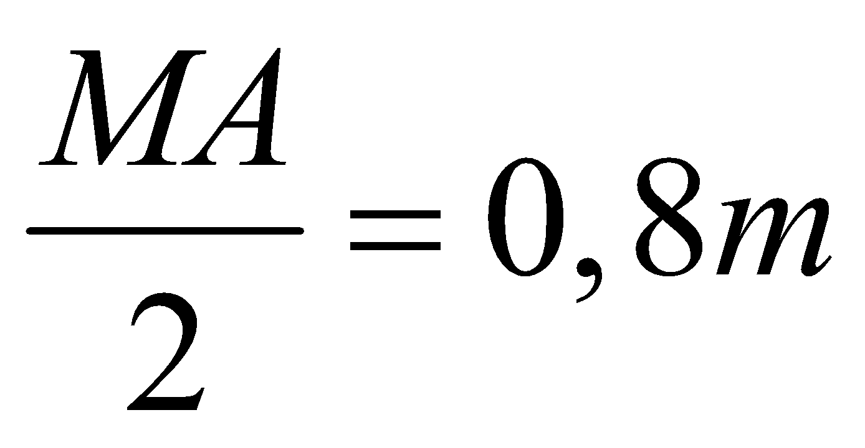
  +Vậy chiều cao tối thiểu của gương là 0,85 m
  +Gương đặt cách mặt đất tối đa là 0,8 m
Câu 4. | 1) Từ hình a và b, ta có thể xác định được khối lượng riêng của nước đá.  – Khối lượng của nước đá là: m_{nước đá} = 271 – 210 = 61 (g).  – Thể tích của nước đá là: V_{nước đá} = 176 – 110 = 66 (cm³) = 66 (ml).  – Khối lượng riêng của nước đá là: 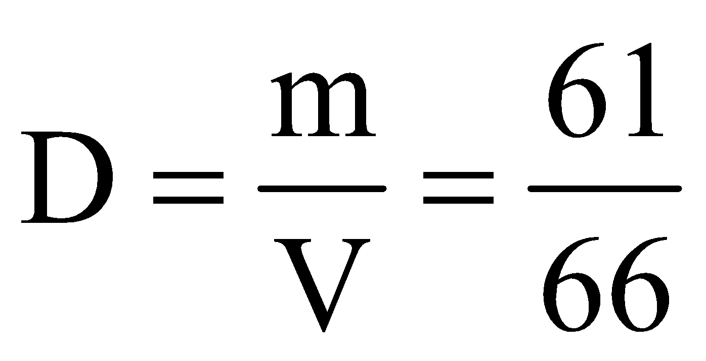 ≈ 0,92 (g/ml).  2) Từ hình a và c, ta có thể xác định được khối lượng riêng của nước.  – Khối lượng của nước là: m_{nước} = m_{nước đá} = 61 (g).  – Thể tích của nước: V_{nước} = 170 – 110 = 60 (cm³) = 60 (ml).  – Khối lượng riêng của nước là: 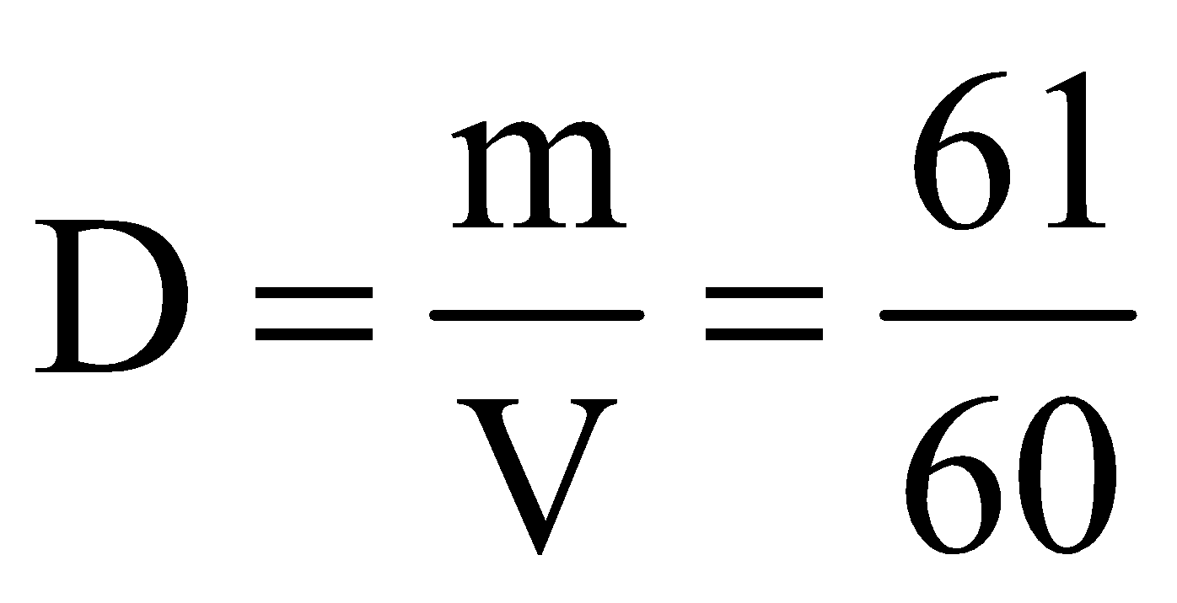 ≈ 1,02 (g/ml).  3) Vì D_{nước đá} < D_{nước} và D_{nước đá} > D_{dầu} nên viên nước đá nổi trong nước nhưng lại chìm khi thả vào dấu. | 1,0  1,0  1,0
Câu 5  (4 điểm) | 1) Phương án thí nghiệm để chứng tỏ rằng nước dẫn nhiệt kém.  – Thí nghiệm 1.  + Gắn miếng sáp vào đáy ống nghiệm, treo ống nghiệm vào giá treo (đặt ống hơi nghiêng chừng 20° so với phương thẳng đứng). Đổ nước vào ống nghiệm.  + Dùng đèn cồn đun ở phần miệng ống nghiệm.  + Quan sát thấy nước sôi nhưng miếng sáp ở đáy ống nghiệm vẫn không bị chảy.  – Thí nghiệm 2.  + Lặp lại cách làm như thí nghiệm 1, nhưng gắn miếng sáp vào miệng ống nghiệm. Đun sôi nước ở phần miệng ống nghiệm.  + Quan sát thấy nước sôi, miếng sáp ở miệng ống nghiệm bị nóng chảy.  Làm thí nghiệm đối chứng và thực nghiệm như vậy để chứng tỏ nước dẫn nhiệt kém.  2) Kể tên ba ứng dụng hoặc tác hại lên quan đến hiện tượng nở vì nhiệt của chất rắn.  – Băng kép dùng trong bàn là: hai thanh kim loại khác nhau, gắn với nhau, khi bàn là nóng lên, hai thanh khác nhau sẽ nở vì nhiệt khác nhau nên nó bị cong về một phía, giúp cho việc ngắt mạch điện, bàn là không hoạt động nữa. Khi hai thanh nguội, thanh trở về trạng thái thẳng, giúp việc đóng mạch điện, bàn là hoạt động trở lại.  – Khi xây cầu, người ta thường để hở một đoạn ở các vài cầu và trụ cầu để tránh nở vì nhiệt có thể vài cầu giãn nở, làm hỏng móng cầu (trụ cầu).  – Trong xây dựng, người ta sử dụng các vật liệu có độ co giãn vì nhiệt gần giống nhau để tránh việc làm hỏng kết cấu của công trình xây dựng. | 1,5  1,5  0,5  0,5

2. Nội dung 2:14 điểm

Câu | Đáp án | Điểm
1 | a. Al₄C₃ + 12 H₂O 3 CH₄ + 4 Al(OH)₃  b. 2Fe(OH)₃ + 3H₂SO₄ Fe₂(SO₄)₃ + 6 H₂O  c. 9 Fe_{x}O_{y} +(6y-8x) Al 3xFe₃O₄ + (3y-4x) Al₂O₃  d. C_{n}H_{2n - 6} + 3n – 3/2 O₂ n CO₂ + ( n – 3) H₂O | Mỗi PTHH 0,5đ
2 | 1) Số mol CO₂ ==0,25 mol  Thể tích CO₂ ở đktc : V = 0,25 x 22,4 = 5,6 lít  2) Số nguyên tử có trong 6,3 gam HNO₃ = =3.10²³  3. Mỗi PTHH đúng 0,25 đ  (1) CH₄ + 2O₂ CO₂ + 2H₂O  (2) CO₂ + CaO CaCO₃  (3) CaCO₃ CaO + CO₂  (4) CaO+H₂OCa(OH)₂ | 0,5  0,5  1
3 | - n_{Fe}= $\frac{\text{11},2}{\text{56}}$= 0,2 mol; n_{Al} = mol  - Khi thêm Fe vào cốc đựng dd HCl (cốc A) có phản ứng:  Fe + 2HCl → FeCl₂ +H₂  0,2 0,2  - Theo định luật bảo toàn khối lượng, khối lượng cốc đựng HCl tăng thêm:  11,2 - (0,2.2) = 10,8g  - Khi thêm Al vào cốc đựng dd H₂SO₄ có phản ứng:  2Al + 3 H₂SO₄ → Al₂ (SO₄)₃ + 3H₂↑  mol → mol  - Khi cho m gam Al vào cốc B, cốc B tăng thêm (m - $\frac{3\text{.}m}{\text{27}\text{.}2}\text{.}2$) g  - Để cân thăng bằng, khối lượng ở cốc đựng H₂SO₄ cũng phải tăng thêm 10,8g.  Có: m - $\frac{3\text{.}m}{\text{27}\text{.}2}\text{.}2$ = 10,8  - Giải được m = 12,15 (g) | 0,5  0,5  0,5  0,5
4 | 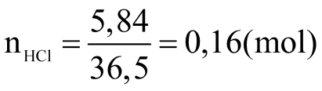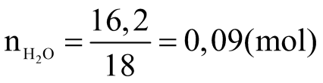  PTHH  MgO + 2HCl 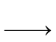 MgCl₂ + H₂O (1)  x 2x  Fe₂O₃ + 6HCl 2FeCl₃ +3 H₂O (2)  y 6y  CuO + 2HCl CuCl₂ + H₂O (3)  z 2z  Fe₂O₃ + 3H₂ 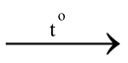2Fe + 3H₂O (4)  ky 3ky  CuO + H₂ 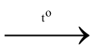 Cu + H₂O (5)  kz kz  Gọi x, y, z lần lượt là số mol của MgO, Fe₂O₃, CuO trong 4,8 gam hh A  Khối lượng của hỗn hợp X là  40x +160y + 80z = 4,8 (I)  Theo PTHH (1), (2), (3), ta có  2x + 6y + 2z = 0,16 (II)  Gọi kx, ky, kz lần lượt là số mol của MgO, Fe₂O₃, CuO trong 0,09 mol hh A, ta có  kx + ky + kz = 0,09 (III)  Theo PTHH (4), (5), ta có  3ky + kz = 0,09 (IV)  Từ (III) và (IV) ta có 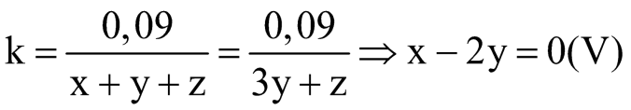  Giải hệ (I), (II), (V) ta được:  x = 0,02; y = 0,01; z = 0,03  Vậy khối lượng mỗi chất trong hỗn hợp A là  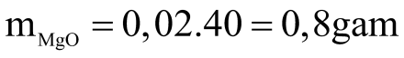  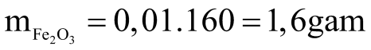  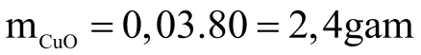 | 0,25  0,25  0,25  0,25  0,25  0,25  0,25  0,25
5 | oxit axit: SO₃, N₂O₅, Mn₂O₇, SiO₂.  Oxit bazơ: Fe₂O₃, MgO, Na₂O, CuO.  Oxit tác dung với nước: SO₃, N₂O₅, Mn₂O₇, Na₂O.  SO₃ + H₂O $→$ H₂SO₄  N₂O₅ + H₂O $→$ 2HNO₃  Mn₂O₇ + H₂O $→$ 2HMnO₄  Na₂O + H₂O $→$ 2NaOH | 0,5  0,5  1
6 | 1. Gọi x là số mol của khí N₂O và y là số mol của khí O₂.  Ta có: M_{hh} = 2,25.16 = 36 =  = 40 2x = y  = 44x + 32y = 44.x + 32.2x = 10,8  x = 0,1 mol y = 0,2 mol  Vậy V_{N2O} = 0,1.22,4 = 2,24 lít  V_{O2} = 0,2.22,4 = 4,48 lít  2. Lấy ở mỗi lọ một ít hóa chất ra làm mẫu thử, cho các mẫu thử vào các ống nghiệm đựng nước rồi khuấy đều:  + 3 mẫu thử tan là P₂O₅, Na₂O, và NaCl.  + mẫu thử không tan là CaCO₃.  PTHH : P₂O₅ + 3H₂O -> 2H₃PO₄  Na₂O + H₂O -> 2NaOH  NaCl tan tạo thành dd nhưng không có pu.  - Nhúng quỳ tím vào 3 dung dịch vừa thu được, nếu :  + dd nào làm quỳ hóa đỏ là dd H₃PO₄, chất rắn ban đầu là P₂O₅.  + dd nào làm quỳ hóa xanh là dd NaOH, chất rắn ban đầu là Na₂O.  + dd nào không làm quỳ tím đổi màu là NaCl | 1  1
8 | Khi đốt cháy X thu được CO₂ và SO₂, trong X có nguyên tố C, S và có thể có O.  Gọi x là số mol của CO₂, y là số mol của SO₂ (x, y >0)  Ta có: =>  Do ;  Nên trong phân tử X, tỉ lệ số nguyên tử C: số nguyên tử S = 1:2  Trong X không thể có nguyên rố oxi vì nếu trong phân tử X chỉ có 1 nguyên tử oxi thì:  12 + 64 + 16 = 92 > 87 (Vì M_{X} < 3.29 =87)(vô lý) Vậy trong X chỉ có 2 nguyên tố là C và S  Gọi công thức đơn giản của X là (CS₂)_{n} () Do Vậy n = 1, công thức phân tử X là CS₂ | 0,5  0,5  0,5  0,5
3. Nội dung 3: 14 điểm
Câu | Nội dung | Điểm
1/.  (1,5đ) | 1/. Chế độ dinh dưỡng hợp lý giúp cơ thể phát triển cân đối, phòng ngừa bệnh tật và nâng cao sức đề kháng. Nguyên tắc xây dựng chế độ dinh dưỡng hợp lý:  - Đủ về năng lượng, đủ và cân bằng về các nhóm chất dinh dưỡng.  - Phù hợp với nhu cầu cơ thể (tuỳ theo độ tuổi, giới tính, mức độ hoạt động của cơ thể, tình trạng bệnh tật).  - Đa dạng các loại thực phẩm, phù hợp theo mùa và theo từng địa phương.  - Phù hợp với hoàn cảnh kinh tế của hộ gia đình | 0.25  0.5
1/.  (1,5đ) | 2/ Chế độ ăn của bố bạn A là không lành mạnh với các lí do như sau:  - Các món ăn đều giàu protein, nếu ăn quá nhiều mà cơ thể không tiêu hoá và đào thải hết thì có nguy cơ tích luỹ một lượng uric acid cao, dẫn đến nguy cơ mắc bệnh Gout – là một dạng viêm khớp, gây đau đớn ở các khớp ngón chân, ngón tay, đầu gối, kèm theo là hiện tượng sưng đỏ, thậm chí không đi lại được.  - Các món ăn được chế biến với nhiều dầu mỡ, gây đầy hơi, suy yếu hệ vi sinh vật đường ruột, làm giảm chức năng của hệ tiêu hoá.  - Uống nhiều bia rượu cũng ảnh hưởng không tốt đến sức khoẻ vì chúng làm suy yếu hệ men tiêu hoá, thậm chí gây bệnh cho nhiều hệ cơ quan trong cơ thể như làm chức năng gan suy yếu đi, ảnh hưởng đến cơ tim, giảm trí nhớ, gây bệnh phổi, bệnh Gout, viêm tuỵ, làm giảm sức khoẻ nghiêm trọng, thậm chí nếu nghiện rượu nặng có thể làm bục dạ dày, gây tử vong. | 0.25  0.25  0.25
2/  (1,5đ) | 1. Hệ tiêu hóa gồm những cơ quan sau:  * Ống tiêu hoá gồm: Miệng, hầu, thực quản, dạ dày, ruột non, ruột già, trực tràng và hậu môn. Thực hiện chức năng biến đổi thức ăn về mặt lí học, vận chuyển dần thức ăn qua các đoạn khác nhau của ống tiêu hóa.  cần thiết cho cơ thể .  * Tuyến tiêu hoá: gồm ba đôi tuyến nước bọt tiết nước bọt vào miệng, tuyến vị của dạ dày, tuyến gan, tuyến tuỵ và các tuyến ruột.  - Các tuyến tiêu hóa thực hiện chức năng tiết dịch tiêu hóa (nước bọt, dịch vị, dịch mật, dịch tụy, dịch ruột), biến đổi thức ăn về mặt hóa học.  Chức năng của hệ tiêu hóa đối với cơ thể người là: Biến đổi thức ăn thành các chất dinh dưỡng mà cơ thể có thể hấp thụ được qua thành ruột non, đồng thời thải bỏ các chất bã, chất thừa, chất không cần thiết... ra khỏi cơ thể. | 0.25  0.25  0.25
2/  (1,5đ) | 2. Các cơ quan trong hệ tiêu hóa đã phối hợp và thống nhất với nhau trong quá trình biến đổi thức ăn:  - Giữa ống tiêu hoá và các tuyến tiêu hoá có sự thống nhất và hỗ trợ nhau trong hoạt động tiêu hoá thức ăn. Kết quả hoạt động của bộ phận này tạo điều kiện cho hoạt động của bộ phận còn khác diễn ra.  + Thức ăn qua biến đổi cơ học(nhai, trộn, co bóp...) của ống tiêu hoá trở nên mềm, nhỏ hơn rất thuận lợi cho các enzyme của dịch tiêu hoá tiết ra từ các tuyến tiêu hoá biến đổi hoá học.  + Ngược lại, hoạt động biến đổi hoá học của các tuyến tiêu hoá càng triệt để thì các sản phẩn dinh dưỡng đơn giản hấp thụ càng nhiều, cung cấp chất dinh dưỡng và năng lượng cho cơ thể và các ống tiêu hoá hoạt động. | 0.25  0.25
2/  (1,5đ) | 3. Nghĩa đen về mặt sinh học của câu thành ngữ: “Nhai kĩ no lâu” - Khi nhai kĩ thức ăn sẽ được biến thành dạng nhỏ, làm tăng bề mặt tiếp xúc với các enzyme tiêu hóa → nên hiệu suất tiêu hóa cao, cơ thể sẽ hấp thụ được nhiều chất dinh dưỡng, cơ thể được đáp ứng đầy đủ nhu cầu nên no lâu. | 0.25
3/.  (3.0đ) | 1./.a. - Nguyên tắc truyền máu:  + Lúc truyền máu người ta chú ý đến nguyên tắc, xem chất bị ngưng trong hồng cầu người cho có bị chất gây ngưng trong huyết tương của người nhận làm cho hồng cầu bị dính lại hay không, do đó cần phải thử máu.  + Phải xét nghiệm máu để xem có bị các loại bệnh truyền nhiễm hay không.  - Nguyên nhân của hiện tượng đông máu: Do tiểu cầu bị vỡ sẽ giải phóng một loại enzyme, enzyme này cùng với ion Ca⁺⁺ giúp hình thành sợi tơ máu gây đông máu.  - Ý nghĩa: Sự đông máu giúp người bị thương tránh mất nhiều máu và có ý nghĩa trong phẫu thuật. | 0.25  0,25  0,25  0.25
3/.  (3.0đ) | b. Đường kính mạch máu và áp lực máu chảy khác nhau giữa động mạch, mao mạch và tĩnh mạch nên có sự khác nhau trong đặc điểm chảy máu khi bị tổn thương các dạng mạch máu này.  Cụ thể:  - Đường kính động mạch lớn, máu chảy trong động mạch có áp lực lớn nên khi bị tổn thương động mạch máu sẽ nhiều, nhanh, có thể thành tia.  - Đường kính mao mạch nhỏ, máu chảy trong mao mạch có áp lực thấp nên khi bị tổn thương mao mạch, máu sẽ chảy ít, chậm.  - Đường kính tĩnh mạch lớn, máu chảy trong tĩnh mạch có áp lực thấp nên khi bị tổn thương tĩnh mạch máu sẽ chảy nhiều, chậm | 0.25  0,25  0,25  0.25
3/.  (3.0đ) | 2.a)Số lít máu trong cơ thể người này là: 80 x 65 = 5200 ml = 5,2 lít  Lượng máu tối đa người đàn ông này có thể cho là: 5200 x 10% = 520 ml  b)- Số lượng hồng cầu của người này là: 4,5 x 5,2 = 23,4 triệu hồng cầu.  - Hồng cầu có chứa chất hemoglobin (huyết sắc tố). Các huyết sắc tố là các protein chứa hợp chất màu đỏ (heme) đóng vai trò quan trọng trong việc vận chuyển khí oxygen từ phổi đến các mô, cơ quan.  Các huyết sắc tố khi liên kết với khí oxygen sẽ hấp thụ ánh sáng màu xanh và phản xạ ánh sáng đỏ cam nên khi chúng ta nhìn máu sẽ có màu đỏ.  c)Một ngày có 24×60 = 1440 phút, mỗi phút não được cung cấp 750ml  Vậy mỗi ngày não được cung cấp: 750x1440 = 1080000 ml = 1080 lít máu | 0.25  0.25  0.25  0.25
4/.  (2điểm) | 1. Hô hấp nhân tạo sử dụng cấp cứu trong các trường hợp: đuối nước, ngạt bị vùi lấp, ngạt khí độc, điện giật...dẫn đến ngừng thở, ngừng tim.  - Hô hấp nhân tạo giúp lưu thông không khí và lưu thông máu.  Các bước tiến hành hô hấp nhân tạo :  - Đầu tiên phải loại bỏ nguyên nhân gây gián đoạn hô hấp, gọi ngay cấp cứu, tiến hành hô hấp nhân tạo cho bệnh nhân theo các bước sau:  + Bước 1: Đặt bệnh nhân nằm ngửa trên nền phẳng, cứng: lau đờm rãi, lấy hết dị vật ở mũi, miệng... và nới rộng quần áo.  + Bước 2: Tiến hành ép tim và thổi ngạt trong 2 phút theo chu kỳ 30 lần ép tim thì thổi ngạt 2 lần liên tiếp. Thao tác liên tục, dứt khoát, nhịp nhàng.  + Bước 3: Đánh giá bệnh nhân có thở lại hay không bằng cách: quan sát màu sắc môi, kiểm tra mạch cổ. Nếu chưa có dấu hiệu thở lại thì thực hiện lại bước 2, nếu có thở lại thì đặt bệnh nhân nằm nghiêng, giữ ấm và chuyển đến cơ sở y tế gần nhất.  2. Các chất độc hại trong thuốc lá chủ yếu là:  + Cacbon oxide (CO)  + Nicotine  + Nitrozamin  + Benzene  - Người phụ nữ này đã bị ung thư phổi.  - Người phụ nữ đó hút thuốc theo hình thức bị động vì người phụ nữ đó không phải là người trực tiếp hút, không có chủ ý hút mà chỉ hít phải khói thuốc nên cũng được coi là hút thuốc thụ động. | 0.25  0.25  0.25  0.25  0.25  0,5  0.25
5/.  (2.0đ) | a/.  ) - Khi người đó hô hấp bình thường:  + Lưu lượng khí lưu thông trong 1 phút là: 18 × 450 ml = 8 100 ml.  + Lưu lượng khí ở khoảng chết mà người đó hô hấp thường (vô ích) là:  18 × 150 ml = 2 700 ml.  + Lượng khí hữu ích trong 1 phút hô hấp thường là:  8 100 ml – 2 700 ml = 5 400 ml.  - Khi người đó hô hấp sâu:  + Lưu lượng khí lưu thông trong 1 phút là: 13 × 650 ml = 8 450 mL.  + Lưu lượng khí vô ích ở khoảng chết là: 13 × 150 ml = 1 950 mL.  + Lượng khí hữu ích trong 1 phút hô hấp thường là:  8 450 ml – 1 950 ml = 6 500 ml.  b) Lượng khí hữu ích hô hấp sâu nhiều hơn hô hấp thường là:  6 500 ml – 5 400 ml = 1 100 ml.  c) Ý nghĩa của việc của hô hấp sâu: Hô hấp sâu sẽ làm tăng lượng khí hữu ích cho hoạt động hô hấp. Vì thế, cần phải rèn luyện để có thể hô hấp sâu và giảm nhịp thở. | 0.25  0.25  0.25  0,25  0,25  0.25  0.5
6/.  (2.0đ) | a, Giới hạn sinh thái rộng hay hẹp phụ thuộc vào loài và môi trường  - Giới hạn sinh thái được hình thành trong quá trình tiến hóa của sinh vật.  b, SV có giới hạn sinh thái rộng thường có vùng phân bố rộng, dễ thích nghi .  SV có giới hạn sinh thái hẹp thường có vùng phân bố hẹp, thích nghi kém .  -  Loài A phân bố rộng, có thể phân bố khắp trái đất.  Loài B và C phân bố hẹp.  Loài B sống ở vùng có nhiệt độ thấp (VD: vùng ôn đới…).  Loài C sống ở vùng có nhiệt độ cao (VD: vùng nhiệt đới…). | 0.25  0.25  0.75  0.75
7/.  (2.0đ) | a, Quần thể là tập hợp:  + Các cá thể cùng loài.  + Cùng sinh sống trong một không gian thời gian nhất định.  + Có khả năng sinh sản như tạo nên loài mới.  Ví dụ: quần thể cá rô trong ap, quần thể thông trong rừng, quần thể cá chép trong hồ,…  . | 0.25  0.25
7/.  (2.0đ) | b/ Quần thể có 5 đặc trưng cơ bản  - Bao gồm:  (1) Kích thước quần thể sinh vật.  (2) Mật độ cá thể của quần thể.  (3) Tỉ lệ giới tính.  (4) Thành phần nhóm tuổi.  (5) Sự phân bố cá thể trong quần thể | 0,75
7/.  (2.0đ) | c.Mật độ là đặc trưng cơ bản nhất của quần thể vì:  + Mật độ ảnh hưởng đến khả năng sử dụng nguồn sống của cơ thể.  + Mật độ ảnh hưởng đến khả năng giao phối và kết đôi trong quần thể.  + Mật độ thể hiện vai trò của quần thể trong quần xã.  + Mật độ lớn dẫn đến tạo ra quan hệ lớn.  + Khi nghiên cứu về quần thể đầu tiên phải quan tâm đến mật độ  Tài liệu được chia sẻ bởi Website VnTeach.Com  https://www.vnteach.com | 0,75
……………………..Hết……………………..

